

ĐỒ ÁN CHUYÊN NGÀNH
NGÀNH: CÔNG NGHỆ THÔNG TIN

XÂY DỰNG ỨNG DỤNG ĐẶT VÉ XEM PHIM TRÊN NỀN TẢNG FLUTTER

Giảng viên hướng dẫn: ThS. Nguyễn Thanh Truyền
Sinh viên thực hiện: Trần Chí Hào
Mã số sinh viên: 1050080012
Lớp: 10_ĐH_CNPM1
Khóa: 2021 – 2025

ĐỒ ÁN CHUYÊN NGÀNH
NGÀNH: CÔNG NGHỆ THÔNG TIN

XÂY DỰNG ỨNG DỤNG ĐẶT VÉ XEM PHIM TRÊN NỀN TẢNG FLUTTER

Giảng viên hướng dẫn: ThS. Nguyễn Thanh Truyền
Sinh viên thực hiện: Trần Chí Hào
Mã số sinh viên: 1050080012
Lớp: 10_ĐH_CNPM1
Khóa: 2021 – 2025

LỜI CẢM ƠN
Trước tiên, em xin gửi lời cảm ơn chân thành đến thầy ThS. Nguyễn Thanh Truyền, người đã tận tình hướng dẫn, hỗ trợ và đóng góp nhiều ý kiến quý báu trong suốt quá trình em thực hiện đồ án “Xây dựng ứng dụng đặt vé xem phim đa nền tảng”. Những kiến thức và kinh nghiệm mà thầy chia sẻ đã giúp em hoàn thiện sản phẩm cũng như nâng cao hiểu biết về lập trình ứng dụng di động.
Em cũng xin cảm ơn trường Đại học Tài Nguyên và Môi Trường TP. Hồ Chí Minh, Khoa Công nghệ thông tin đã tạo điều kiện thuận lợi về cơ sở vật chất và tài liệu học tập, giúp em có môi trường tốt nhất để nghiên cứu và thực hiện đề tài.
Bên cạnh đó, em cũng xin gửi lời cảm ơn đến gia đình, bạn bè và những người đã động viên, hỗ trợ về mặt tinh thần trong suốt quá trình em thực hiện đồ án. Sự ủng hộ và khích lệ của mọi người là nguồn động lực to lớn giúp em hoàn thành sản phẩm một cách tốt nhất.
Cuối cùng, dù đã cố gắng hết sức nhưng chắc chắn không thể tránh khỏi những thiếu sót, em rất mong nhận được sự góp ý của thầy/cô và các bạn để có thể hoàn thiện hơn trong tương lai.
Xin chân thành cảm ơn!

Em xin cam đoan đồ án “Xây dựng ứng dụng đặt vé xem phim đa nền tảng” là sản phẩm do chính em thực hiện, dưới sự hướng dẫn của giảng viên hướng dẫn - Thầy Nguyễn Thanh Truyền.
Toàn bộ nội dung trong báo cáo là do em tìm hiểu, phân tích, thiết kế và lập trình. Các tài liệu tham khảo trong quá trình thực hiện đều được trích dẫn rõ ràng trong phần tài liệu tham khảo.
Nếu có bất kỳ hành vi sao chép hoặc gian lận nào, em xin hoàn toàn chịu trách nhiệm trước Hội đồng và nhà trường.

Người thực hiện Trần Chí Hào

...........................................................................................................................................
...........................................................................................................................................
...........................................................................................................................................
...........................................................................................................................................
...........................................................................................................................................
...........................................................................................................................................
...........................................................................................................................................
...........................................................................................................................................
...........................................................................................................................................
...........................................................................................................................................
...........................................................................................................................................

Kết luận: Đồng ý hoặc Không đồng ý cho sinh viên nộp báo cáo đồ án chuyên ngành

….., ngày …. tháng …. năm …. GIẢNG VIÊN HƯỚNG DẪN
(ký tên)

...........................................................................................................................................
...........................................................................................................................................
...........................................................................................................................................
...........................................................................................................................................
...........................................................................................................................................
...........................................................................................................................................
...........................................................................................................................................
...........................................................................................................................................
...........................................................................................................................................
...........................................................................................................................................
...........................................................................................................................................

….., ngày …. tháng …. năm ….
NGƯỜI NHẬN XÉT
(ký tên)

Tuần | Nội dung | Địa điểm thực hiện | Nhận xét của  GV hướng dẫn | Chữ ký của  GV hướng dẫn
1 | Hoàn thành đề cương chi tiết | Trường ĐH Tài Nguyên Và Môi  Trường TP. Hồ Chí  Minh
2 | Xác định phạm vi, yêu cầu hệ thống, và lập kế hoạch  phát triển | Trường ĐH Tài Nguyên Và Môi  Trường TP. Hồ Chí  Minh
3 | Thu thập tài liệu và nghiên cứu | Trường ĐH Tài Nguyên Và Môi  Trường TP. Hồ Chí  Minh
4 | Thiết kế cơ sở dữ liệu và API | Trường ĐH Tài Nguyên Và Môi  Trường TP. Hồ Chí  Minh
5 | Xây dựng API với ASP.NET | Trường ĐH Tài Nguyên Và Môi  Trường TP. Hồ Chí  Minh
6 | Xây dựng các màn hình giao diện Flutter | Trường ĐH Tài Nguyên Và Môi  Trường TP. Hồ Chí  Minh
7 | Tích hợp API vào Flutter | Trường ĐH Tài Nguyên Và Môi  Trường TP. Hồ Chí  Minh

8 | Xây dựng các chức năng chỉnh của app đặt vé xem phim | Trường ĐH Tài Nguyên Và Môi  Trường TP. Hồ Chí  Minh
9 | Kiểm thử và triển khai ứng dụng | Trường ĐH Tài Nguyên Và Môi  Trường TP. Hồ Chí  Minh
10 | Hoàn thiện báo cáo, chuẩn bị bài thuyết trình | Trường ĐH Tài Nguyên Và Môi  Trường TP. Hồ Chí  Minh

TÓM TẮT ĐỒ ÁN
Đồ án “Xây dựng ứng dụng đặt vé xem phim đa nền tảng” nhằm xây dựng một ứng dụng di động giúp người dùng dễ dàng tra cứu lịch chiếu, lựa chọn ghế ngồi, đặt vé và thanh toán trực tuyến một cách tiện lợi. Ứng dụng được phát triển bằng Flutter, một framework đa nền tảng, giúp đảm bảo hiệu suất mượt mà và khả năng hoạt động trên cả Android và IOS.
Hệ thống bao gồm hai thành phần chính:
- Ứng dụng dành cho người dùng: Cung cấp giao diện trực quan, giúp người dùng tìm kiếm phim, chọn suất chiếu, đặt vé và thanh toán thông qua các cổng thanh toán điện.
- Hệ thống quản lý: Hỗ trợ các rạp chiếu phim trong việc quản lý lịch chiếu, số lượng vé bán ra và dữ liệu khách hàng.
Quá trình phát triển bao gồm các giai đoạn: phân tích yêu cầu, thiết kế giao diện, xây dựng chức năng, kiểm thử và tối ưu hiệu suất.
Với sự tiện lợi và hiệu quả, ứng dụng này không chỉ mang lại trải nghiệm tốt hơn cho người dùng mà còn hỗ trợ các rạp chiếu phim trong việc tối ưu hóa quy trình bán vé. Đồ án này không chỉ là một bài tập học thuật mà còn hướng đến khả năng ứng dụng thực tiễn cao, phù hợp với xu hướng chuyển đổi số trong lĩnh vực giải trí.

MỤC LỤC
CHƯƠNG 1: Tổng quan 1
  - Đặt vấn đề 1
  - Mục tiêu của đề tài 1
  - Đối tượng và phạm vi nghiên cứu 2
  - Lý do chọn đề tài 2
  - Ý nghĩa thực tiễn của đề tài 3
  - Phạm vi của đề tài 3
  - Nội dung công việc thực hiện 4
  - Lý thuyết 5
    - Flutter 5
    - SQL Server 7
CHƯƠNG 2: Phương pháp thực hiện 10
  - Yêu cầu chức năng 10
  - Thiết kế hệ thống 11
    - Sơ đồ Use Case 11
    - Sơ đồ Class 27
    - Sơ đồ trạng thái 30
    - Sơ đồ tuần tự 30
    - Sơ đồ ERD 34
CHƯƠNG 3: Cài đặt thử nghiệm, kết quả và đánh giá 35
  - Quá trình cài đặt và thực hiện 35
  - Giao diện ứng dựng đặt vé xem phim 42
CHƯƠNG 4: Kết luận và hướng phát triển 53
  - Kết quả đạt được 53
  - Hạn chế 53
  - Hướng phát triển 53
MỤC LỤC 55

DANH MỤC HÌNH ẢNH
Hình 1.1: Logo Flutter 6
Hình 1.2: Logo SQL Server 8
Hình 2.1: Use Case 11
Hình 2.2: Usecase Đăng nhập 12
Hình 2.3: Usecase Đăng ký 13
Hình 2.4: Usecase Thay đổi mật khẩu 14
Hình 2.5: Usecase Tìm kiếm phim 16
Hình 2.6: Usecase Xem chi tiết phim 17
Hình 2.7: Usecase Đặt vé xem phim 18
Hình 2.8: Usecase Thanh toán 20
Hình 2.9: Usecase Thêm phim mới 21
Hình 2.10: Usecase Tạo suất chiếu 22
Hình 2.11: Usecase Quản lý phòng chiếu 24
Hình 2.12: Usecase Quản lý rạp chiếu phim 25
Hình 2.13: Usecase Xem báo cáo đặt vé 26
Hình 2.14: Sơ đồ Class 27
Hình 2.15: Sơ đồ trạng thái đăng nhập 30
Hình 2.16: Sơ đồ trạng thái đặt vé xem phim 30
Hình 2.17: Sơ đồ tuần tự Đăng nhập 31
Hình 2.18: Sơ đồ tuần tự Tìm kiếm phim 31
Hình 2.19: Sơ đồ tuần tự Chọn phim và lịch chiếu 32
Hình 2.20: Sơ đồ tuần tự Chọn ghế 32
Hình 2.21: Sơ đồ tuần tự Xác nhận và thanh toán 33
Hình 2.22: Sơ đồ ERD 34
Hình 3.1: Cơ sở dữ liệu 36
Hình 3.2: API Users 36
Hình 3.3: API Showtimes 37
Hình 3.4: API Seats 38
Hình 3.5: API Rooms 38
Hình 3.6: API Movies 39
Hình 3.7: API Cinemas 39

Hình 3.8: API Bookings 40
Hình 3.9: API BookingDetails 40
Hình 3.10: Màn hình Splash 42
Hình 3.11: Màn hình đăng nhập 43
Hình 3.12: Màn hình tạo tài khoản 44
Hình 3.13: Màn hình quên mật khẩu 45
Hình 3.14: Màn hình tài khoản cá nhân 46
Hình 3.15: Màn hình thay đổi mật khẩu 47
Hình 3.16: Màn hình trang chủ 48
Hình 3.17: Màn hình chi tiết phim 49
Hình 3.18: Màn hình chọn suất chiếu 50
Hình 3.19: Màn hình chọn ghế 51
Hình 3.20: Màn hình xác nhận đặt vé 52

Bảng 2.1: Bảng đặc tả Usecase Đăng nhập 13
Bảng 2.2: Bảng đặc tả Usecase Đăng ký 14
Bảng 2.3: Bảng đặc tả Usecase Thay đổi mật khẩu 15
Bảng 2.4: Bảng đặc tả Usecase Tìm kiếm phim 17
Bảng 2.5: Bảng đặc tả Usecase Xem chi tiết phim 18
Bảng 2.6: Bảng đặc tả Usecase Đặt vé xem phim 20
Bảng 2.7: Bảng đặc tả Usecase Thanh toán 21
Bảng 2.8: Bảng đặc tả Usecase Thêm phim mới 22
Bảng 2.9: Bảng đặc tả Usecase Tạo suất chiếu 23
Bảng 2.10: Bảng đặc tả Usecase Quản lý phòng chiếu 24
Bảng 2.11: Bảng đặc tả Usecase Quản lý rạp chiếu phim 25
Bảng 2.12: Bảng đặc tả Usecase Xem báo cáo đặt vé 26
Bảng 2.13: Các thuộc tính Showtimes 27
Bảng 2.14: Các thuộc tính Users 28
Bảng 2.15: Các thuộc tính Movies 28
Bảng 2.16: Các thuộc tính Rooms 28
Bảng 2.17: Các thuộc tính Seats 29
Bảng 2.18: Các thuộc tính Cinemas 29
Bảng 2.19: Các thuộc tính Bookings 29
Bảng 2.20: Các thuộc tính BookingDetails 29
Bảng 3.1: API Users 37
Bảng 3.2: API Showtimes 37
Bảng 3.3: API Seats 38
Bảng 3.4: API Rooms 39
Bảng 3.5: API Movies 39
Bảng 3.6: API Cinemas 40
Bảng 3.7: API Bookings 40
Bảng 3.8: API BookingDetails 41

CNTT | Công nghệ thông tin
API | Application Programming Interface
DB | Database (Cơ sở dữ liệu)
JSON | JavaScript Object Notation (Định dạng dữ liệu nhẹ)

CHƯƠNG 1: Tổng quan

Đặt vấn đề
Hiện nay, nhu cầu giải trí bằng việc xem phim tại các rạp chiếu đang ngày càng gia tăng. Với sự phát triển của công nghệ, việc đặt vé trực tuyến trở thành một xu hướng phổ biến, giúp người dùng tiết kiệm thời gian, chủ động lựa chọn suất chiếu, ghế ngồi và phương thức thanh toán. Tuy nhiên, nhiều hệ thống đặt vé hiện nay còn hạn chế về trải nghiệm người dùng, giao diện chưa tối ưu, và khả năng hoạt động trên đa nền tảng còn kém.

Mục tiêu của đề tài
    - Mục tiêu chung
Xây dựng một ứng dụng đặt vé xem phim trên nền tảng Flutter nhằm mang đến trải nghiệm đặt vé nhanh chóng, tiện lợi, giao diện thân thiện, hoạt động ổn định trên cả Android và IOS, đồng thời hỗ trợ thanh toán trực tuyến an toàn và hiệu quả.

Mục tiêu cụ thể
- Phát triển ứng dụng đa nền tảng sử dụng Flutter, đảm bảo hiệu suất tốt và giao diện thân thiện với người dùng.
- Cung cấp các tính năng cần thiết như xem lịch chiếu, chọn rạp, chọn suất chiếu, đặt vé, chọn ghế và thanh toán trực tuyến.
- Xây dựng hệ thống quản lý vé thông minh, giúp người dùng dễ dàng theo dõi vé đã đặt và lưu trữ vé điện tử.
- Tối ưu trải nghiệm người dùng bằng giao diện trực quan, tốc độ tải nhanh, hoạt động ổn định.
- Hỗ trợ rạp chiếu phim trong việc quản lý vé và tối ưu hóa quy trình bán vé trực tuyến.
- Ứng dụng công nghệ SQL Server hoặc RESTful API để quản lý dữ liệu, xác thực người dùng và đồng bộ thông tin giữa các thiết bị.
- Tích hợp các phương thức thanh toán hiện đại như ví điện tử (MoMo, VNPay, ZaloPay), thẻ ngân hàng, hay mã QR.

- Nâng cao kỹ năng lập trình và quản lý dự án cho người thực hiện, giúp tiếp cận công nghệ phát triển ứng dụng di động hiện đại.

Đối tượng và phạm vi nghiên cứu
Đề tài tập trung vào việc xây dựng một ứng dụng đặt vé xem phim trên nền tảng Flutter, hỗ trợ người dùng đặt vé trực tuyến một cách dễ dàng, nhanh chóng và tiện lợi.
Ứng dụng cung cấp các chức năng chính như xem lịch chiếu, chọn rạp, chọn suất
chiếu, chọn ghế ngồi, đặt vé và thanh toán trực tuyến. Ngoài ra, hệ thống cũng hỗ trợ lưu trữ vé điện tử và quản lý thông tin người dùng.

Lý do chọn đề tài
    - Nhu cầu thực tế về đặt vé xem phim trực tuyến
Ngày nay, nhu cầu giải trí của con người ngày càng gia tăng, đặc biệt là việc xem phim tại các rạp chiếu phim. Tuy nhiên, việc mua vé trực tiếp tại quầy thường gây mất thời gian, nhất là vào những ngày cuối tuần hoặc khi có các bộ phim hot. Vì vậy, xu hướng đặt vé trực tuyến đang trở nên phổ biến, giúp người dùng tiết kiệm thời gian, dễ dàng lựa chọn suất chiếu, chỗ ngồi và phương thức thanh toán.
Tại Việt Nam, nhiều rạp chiếu phim đã triển khai ứng dụng đặt vé trực tuyến, nhưng vẫn còn một số hạn chế như giao diện chưa tối ưu, tốc độ xử lý chậm, và chưa hỗ trợ đầy đủ các phương thức thanh toán hiện đại. Điều này đặt ra nhu cầu phát triển một ứng dụng đặt vé thông minh, thân thiện với người dùng và hoạt động ổn định.

Giúp nâng cao trải nghiệm người dùng trong đặt vé xem phim
Hầu hết các ứng dụng đặt vé hiện nay tại Việt Nam vẫn còn gặp một số vấn đề như:
- Giao diện khó sử dụng, không trực quan.
- Hạn chế về tốc độ tải và hiệu suất khi có lượng người dùng lớn.
- Chưa hỗ trợ tốt việc cá nhân hóa trải nghiệm, gợi ý phim theo sở thích người dùng.
- Các phương thức thanh toán chưa đa dạng.

Vì vậy, đề tài này hướng đến việc xây dựng một ứng dụng đặt vé xem phim tối ưu hơn, giúp người dùng có thể dễ dàng đặt vé, lựa chọn ghế ngồi và thanh toán một cách nhanh chóng, tiện lợi.

Cơ hội học tập cà ứng dụng công nghệ mới
Việc thực hiện đề tài này giúp người thực hiện có cơ hội tiếp cận và ứng dụng những công nghệ mới như:
- Flutter để phát triển ứng dụng đa nền tảng.
- SQL Server để quản lý cơ sở dữ liệu và xác thực người dùng.
- API RESTful để kết nối với hệ thống quản lý rạp chiếu phim.
- Tích hợp thanh toán điện tử như ví MoMo, VNPay, ZaloPay.
Qua đó, đề tài không chỉ mang tính thực tiễn cao mà còn giúp người thực hiện nâng cao kỹ năng lập trình, tư duy thiết kế hệ thống và ứng dụng công nghệ vào thực tế.

Ý nghĩa thực tiễn của đề tài
Đề tài “Xây dựng ứng dụng đặt vé xem phim trên nền tảng Flutter” mang ý nghĩa thực tiễn cao trong việc cải thiện trải nghiệm người dùng và thúc đẩy chuyển đổi số trong lĩnh vực giải trí. Ứng dụng giúp người dùng đặt vé nhanh chóng, chọn chỗ ngồi dễ dàng, thanh toán trực tuyến an toàn và lưu trữ vé điện tử tiện lợi, từ đó tiết kiệm thời gian và nâng cao sự hài lòng. Đồng thời, việc sử dụng Flutter giúp tối ưu chi phí phát triển, đảm bảo ứng dụng chạy mượt mà trên cả Android và IOS. Bên cạnh đó, hệ thống còn hỗ trợ rạp chiếu phim quản lý vé, giảm tải công việc cho nhân viên và tăng doanh thu nhờ các chương trình khuyến mãi trực tuyến. Ngoài ra, đề tài này còn giúp người thực hiện nâng cao kỹ năng lập trình, áp dụng công nghệ vào thực tế và hiểu rõ quy trình phát triển một ứng dụng hoàn chỉnh. Việc triển khai ứng dụng không chỉ mang lại tiện ích cho người dùng mà còn góp phần thúc đẩy sự phát triển của ngành công
nghiệp điện ảnh tại Việt Nam.

Phạm vi của đề tài
    - Phạm vi nội dung

Về mặt kỹ thuật, ứng dụng sử dụng Flutter để phát triển đa nền tảng (Android và iOS), kết hợp với SQL Server hoặc RESTful API để quản lý dữ liệu và xác thực người dùng.

Phạm vi đối tượng sử dụng
Ứng dụng hướng đến hai nhóm đối tượng chính:
- Người dùng cá nhân: Khách hàng có nhu cầu đặt vé xem phim trực tuyến, muốn tiết kiệm thời gian và thuận tiện trong việc lựa chọn chỗ ngồi, suất chiếu.
- Rạp chiếu phim: Hỗ trợ các rạp trong việc quản lý vé, cập nhật suất chiếu và tối ưu quy trình bán vé.

Phạm vi không gian
Ứng dụng được thiết kế hướng đến thị trường Việt Nam, hỗ trợ các rạp chiếu phim trong nước. Hệ thống sẽ ưu tiên các cụm rạp lớn như CGV, Lotte Cinema, Galaxy Cinema, đồng thời có khả năng mở rộng để tích hợp thêm các rạp khác trong tương lai.

Nội dung công việc thực hiện
    - Xác định mục tiêu của dự án:
Xây dựng ứng dụng bằng Flutter với các tính năng cơ bản:
- Đăng ký/đăng nhập tài khoản.
- Hiển thị danh sách phim, lịch chiếu, thông tin rạp.
- Chọn suất chiếu, ghế ngồi và đặt vé.
- Tích hợp thanh toán điện tử (MoMo, VNPay, ZaloPay,...).
- Quản lý vé điện tử (lưu vé, hiển thị mã QR).
- Kết nối với SQL Server để lưu trữ dữ liệu và đồng bộ thông tin giữa các thiết bị.
- Tối ưu hiệu suất ứng dụng, đảm bảo tốc độ tải nhanh, giao diện mượt mà.

Tính năng mở rộng
- Chương trình khách hàng thân thiết (Loyalty)
  - Tích điểm khi đặt vé để đổi quà hoặc giảm giá cho các lần mua vé tiếp theo.
  - Cung cấp ưu đãi đặc biệt cho thành viên VIP.
  - Hợp tác với các rạp chiếu phim để triển khai chương trình ưu đãi riêng.

- Đặt combo bắp nước trực tuyến
  - Cho phép người dùng đặt trước bắp rang, nước uống và các món ăn kèm khi mua vé.
  - Nhận mã QR để nhận đồ ăn nhanh chóng tại quầy mà không cần xếp hàng.
- Nhắc nhở lịch chiếu và thông báo sự kiện
  - Gửi thông báo nhắc nhở khi sắp đến giờ chiếu phim.
  - Cập nhật thông tin phim mới, sự kiện đặc biệt hoặc khuyến mãi từ rạp.
- Gợi ý phim theo sở thích người dùng
  - Sử dụng AI hoặc thuật toán đề xuất dựa trên lịch sử đặt vé và đánh giá phim.
  - Hiển thị danh sách phim phù hợp với sở thích cá nhân của từng người dùng.

Lý thuyết

Flutter
      - Giới thiệu về Flutter
Flutter là một bộ công cụ phát triển giao diện người dùng (UI Toolkit) mã nguồn
mở được Google phát triển và công bố lần đầu vào năm 2017. Với mục tiêu mang đến một giải pháp tối ưu cho việc xây dựng ứng dụng đa nền tảng, Flutter đã nhanh chóng trở thành một công cụ phổ biến trong cộng đồng phát triển phần mềm trên toàn thế giới. Được xây dựng trên ngôn ngữ lập trình Dart, Flutter cho phép các lập trình viên phát triển ứng dụng từ một bộ mã nguồn duy nhất nhưng có thể chạy trên nhiều nền tảng khác nhau như Android, iOS, web và desktop.


Hình 1.1: Logo Flutter

Ưu điểm của Flutter
Thư viện và công cụ phong phú: Flutter có hệ sinh thái thư viện và plugin phong phú, bao gồm các giải pháp cho bản đồ, thanh toán, định vị, và nhiều tính năng khác:
        - UI linh hoạt và đẹp mắt: Flutter cung cấp Widget phong phú, dễ tùy chỉnh và hỗ trợ thiết kế giao diện đẹp mắt, nhất quán trên mọi nền tảng (Android, iOS, web, desktop).
        - Cộng đồng phát triển mạnh mẽ: Flutter có cộng đồng lớn, tài liệu phong phú, và được Google hỗ trợ, giúp dễ dàng tìm kiếm trợ giúp và hướng dẫn.
        - Hiệu suất cao: Flutter sử dụng Dart và không dựa vào cầu nối (bridge) như một số framework khác (React Native). Điều này giúp ứng dụng chạy mượt mà với hiệu suất gần như ứng dụng native.
        - Phát triển đa nền tảng: Một mã nguồn duy nhất có thể chạy trên nhiều nền tảng (Android, iOS, Web, Windows, macOS, Linux), giúp tiết kiệm thời gian và
chiphí phát triển.
        - Hot Reload: Flutter hỗ trợ tính năng Hot Reload, cho phép nhà phát triển xemngay lập tức thay đổi trên ứng dụng mà không cần khởi động lại toàn bộ, tăng tốcđộ phát triển và thử nghiệm.
        - Hỗ trợ ngôn ngữ Dart: Dart là một ngôn ngữ dễ học, có cú pháp thân thiện với các lập trình viên đã quen với OOP (Object-Oriented Programming).

Nhược điểm của Flutter

        - Kích thước ứng dụng lớn: Ứng dụng viết bằng Flutter thường có kích thước ban đầu lớn hơn so với ứng dụng native, vì framework tích hợp cả thư viện cần thiết.
        - Chưa phải lựa chọn phổ biến cho tất cả nền tảng: Dù hỗ trợ web và desktop,
nhưng Flutter vẫn chủ yếu được sử dụng cho phát triển di động. Ứng dụng Flutter trên web và desktop còn hạn chế về hiệu suất và chưa hoàn toàn tối ưu.
        - Hạn chế trong việc tối ưu hóa native: Dù Flutter cung cấp hiệu suất tốt, nhưng với các tác vụ phức tạp hoặc yêu cầu tối ưu hóa sâu về phần cứng (như xử lý đồ họa nặng, AI), ứng dụng native vẫn có lợi thế hơn.
        - Cập nhật SDK không đồng nhất: Flutter liên tục được cập nhật, nhưng không phải plugin hoặc thư viện bên thứ ba nào cũng theo kịp, có thể gây ra lỗi khi tích hợp.
        - Dễ gặp khó khăn khi làm việc với tính năng native: Nếu cần tích hợp các API hoặc chức năng cụ thể của thiết bị (camera, Bluetooth, v.v.), bạn có thể cần viết code native cho Android/iOS, làm tăng độ phức tạp.
        - Độ khó khi bắt đầu với Dart: Nếu bạn chưa quen với ngôn ngữ Dart, có thể cần thời gian để làm quen, dù nó không quá khó học.

SQL Server
      - Giới thiệu về SQL Server
SQL Server là một hệ quản trị cơ sở dữ liệu quan hệ (Relational Database Management System – RDBMS) do Microsoft phát triển. SQL Server được sử dụng để lưu trữ và truy vấn dữ liệu theo mô hình quan hệ thông qua ngôn ngữ SQL (Structured Query Language). Đây là một trong những hệ quản trị cơ sở dữ liệu phổ biến nhất, thường được sử dụng trong các ứng dụng doanh nghiệp, web, và các hệ thống phần mềm quy mô vừa và lớn.



Hình 1.2: Logo SQL Server

Ưu điểm của SQL Server
        - Hiệu năng cao và ổn định: SQL Server được tối ưu hóa để xử lý khối lượng dữ liệu lớn, thực hiện các truy vấn phức tạp với tốc độ nhanh và độ tin cậy cao.
        - Bảo mật tốt: Hệ thống cung cấp nhiều lớp bảo mật như xác thực người dùng, mã hóa dữ liệu, quản lý phân quyền truy cập,... giúp bảo vệ dữ liệu an toàn.
        - Hỗ trợ công cụ quản lý trực quan: Giao diện như SQL Server Management Studio (SSMS) rất trực quan, dễ sử dụng và hỗ trợ mạnh cho việc thao tác, truy vấn và quản lý cơ sở dữ liệu.
        - Khả năng tích hợp tốt với hệ sinh thái Microsoft: SQL Server hoạt động hiệu quả với các công nghệ như ASP.NET, Azure, Excel, Power BI, Visual Studio,...
        - Hỗ trợ sao lưu và phục hồi dữ liệu: Cung cấp nhiều phương thức sao lưu tự động, phục hồi nhanh, đảm bảo an toàn dữ liệu trong các tình huống lỗi hệ thống.
        - Khả năng mở rộng cao: Phù hợp cho cả các ứng dụng nhỏ và hệ thống doanh nghiệp lớn với hàng triệu bản ghi.

Nhược điểm của SQL Server
        - Chi phí bản quyền cao (đối với phiên bản thương mại): SQL Server có các phiên bản miễn phí như Express, nhưng bị giới hạn tính năng. Các phiên bản đầy đủ yêu cầu mua bản quyền với chi phí cao.
        - Yêu cầu cấu hình phần cứng tốt: Để đạt hiệu suất cao, SQL Server thường cần chạy trên máy chủ có cấu hình tốt, dễ tốn kém chi phí đầu tư ban đầu.

        - Chạy tốt nhất trên hệ điều hành Windows: Mặc dù hiện nay SQL Server đã hỗ trợ Linux, nhưng khả năng ổn định và hỗ trợ vẫn tốt nhất trên hệ điều hành Windows.
        - Phiên bản miễn phí bị giới hạn tính năng: Bản SQL Server Express có giới hạn về dung lượng cơ sở dữ liệu, CPU và RAM, không phù hợp với các ứng dụng quy mô lớn.

CHƯƠNG 2: Phương pháp thực hiện

Yêu cầu chức năng
Ứng dụng đặt vé xem phim cần đáp ứng các chức năng chính sau:
- Chức năng người dùng:
        - Đăng ký tài khoản: Cho phép người dùng tạo tài khoản mới bằng email và mật khẩu.
        - Đăng nhập / Đăng xuất: Xác thực thông tin người dùng để truy cập ứng dụng.
        - Cập nhật thông tin cá nhân: Người dùng có thể cập nhật họ tên, email, số điện thoại,...
        - Xem danh sách phim: Hiển thị danh sách các bộ phim đang chiếu và sắp chiếu kèm thông tin như poster, tên phim, thời lượng, độ tuổi,...
        - Xem chi tiết phim: Hiển thị thông tin chi tiết phim như mô tả, lịch chiếu, trailer,...
        - Xem suất chiếu: Hiển thị các suất chiếu theo ngày, giờ và rạp tương ứng với từng bộ phim.
        - Chọn ghế: Hiển thị sơ đồ phòng chiếu và cho phép người dùng chọn ghế còn trống.
        - Đặt vé: Cho phép người dùng đặt vé sau khi chọn suất chiếu và ghế ngồi.
        - Thanh toán (giả lập): Mô phỏng bước thanh toán (qua ví điện tử, thẻ ngân hàng,...).
        - Xem lịch sử đặt vé: Người dùng có thể xem lại danh sách vé đã đặt và chi tiết từng vé.
- Chức năng quản trị viên:
        - Quản lý phim: Thêm, sửa, xóa thông tin phim (tên phim, mô tả, hình ảnh, độ tuổi,...).
        - Quản lý suất chiếu: Thêm suất chiếu theo phòng, giờ, ngày và phim.
        - Quản lý phòng chiếu và ghế: Cấu hình số lượng ghế và vị trí ghế trong từng phòng.
        - Quản lý người dùng: Xem danh sách người dùng và quyền truy cập (nếu cần).

        - Thống kê số lượng vé bán ra theo phim hoặc ngày.

Thiết kế hệ thống

Sơ đồ Use Case
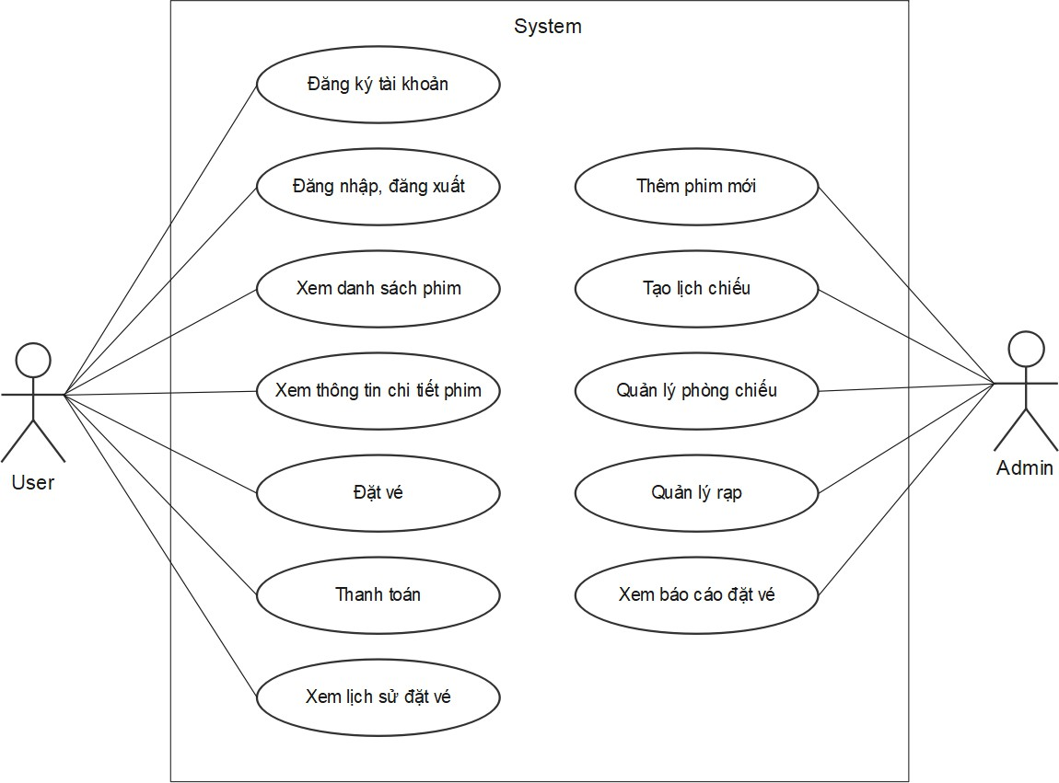

Hình 2.1: Use Case

Đặc tả Usecase Đăng nhập
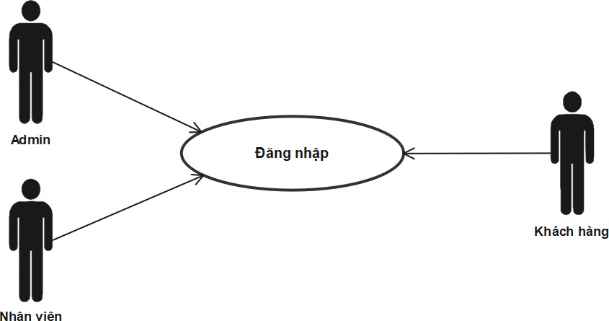

Hình 2.2: Usecase Đăng nhập

Tác nhân | Admin, nhân viên, khách hàng
Mô tả | Chức năng đăng nhập hệ thống
Dòng sự kiện chính | - Người dùng nhập email và mật khẩu  - Hệ thống kiểm tra thông tin đăng nhập  - Nếu thông tin đúng, người dùng sẽ được đăng nhập và hệ thống
Dòng sự kiện phụ | - Nếu thông tin sai, hệ thống báo lỗi và yêu cầu nhâp lại  - Người dùng có thể chọn chức năng quên mật khẩu để lấy lại mật khẩu
Trạng thái hệ thống trước khi thực  thiện use case | - Người dùng đã đăng ký tài khoản và tài khoản đang hoạt động.

Trạng thái hệ thống sau khi thực thiện use case | - Trường hợp thành công: Người dùng được đăng nhập vào hệ thống và có thể truy cập các tính năng cá nhân hóa (như xem lịch sử đặt tour, đánh giá tour...).  - Trường hợp thất bại: Hệ thống hiển thị thông báo lỗi, yêu cầu người dùng kiểm tra lại thông tin và đăng nhập lại.
Bảng 2.1: Bảng đặc tả Usecase Đăng nhập

2.2.1.2 Đặc tả Usecase Đăng ký
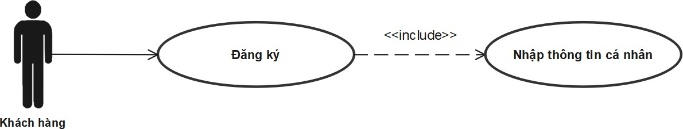

Hình 2.3: Usecase Đăng ký

Tác nhân | Khách hàng
Mô tả | Khách hàng tạo tài khoản trong hệ thống
Dòng sự kiện chính | - Khách hàng nhập thông tin cá nhân như họ tên, email, mật khẩu…  - Hệ thống kiểm tra tính hợp lệ của thông tin  - Hệ thống lưu trữ thông tin đăng ký và tạo tài khoản cho khách hàng  - Khách hàng nhận email xác nhận

Dòng sự kiện phụ | - Nếu thông tin không hợp lệ (email đã tồn tại, mật khẩu yếu), hệ thống báo lỗi và yêu cầu nhập lại.
Trạng thái hệ thống  trước khi thực thiện use case | - Người dùng chưa có tài khoản trong hệ thống
Bảng 2.2: Bảng đặc tả Usecase Đăng ký

Đặc tả Usecase Thay đổi mật khẩu
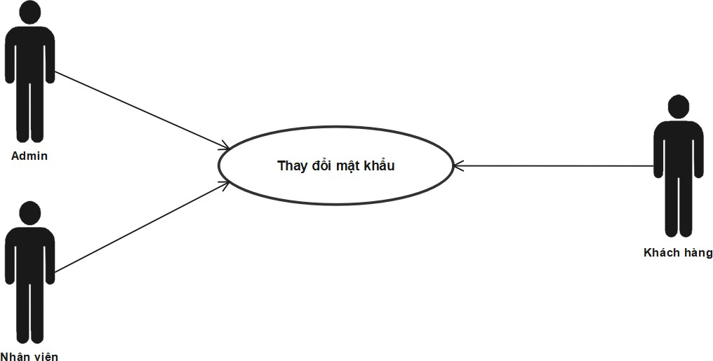

Hình 2.4: Usecase Thay đổi mật khẩu

Tác nhân | Khách hàng, Admin, Nhân viên
Mô tả | Cho phép người dùng (khách hàng hoặc quản trị viên) thay đổi mật khẩu tài khoản

Dòng sự kiện chính | - Người dùng vào mục thay đổi mật khẩu  - Hệ thống hiển thị biểu mẫu thay đổi mật khẩu (mật khẩu hiện tại, mật khẩu mới, xác nhận mật khẩu)  - Hệ thống sẽ kiểm tra tính hợp lệ của mật khẩu cũ và mật khẩu mới  - Nếu tất cả thông tin hợp lệ, hệ thống cập nhật mật khẩu mới và hiển thị thông báo thành công
Dòng sự kiện phụ | - Nếu mật khẩu cũ không đúng, hệ thống thông báo lỗi và yêu cầu người dùng nhập lại.  - Nếu mật khẩu mới không khớp với xác nhận, hệ thống thông báo lỗi và yêu cầu người dùng nhập lại.
Trạng thái hệ thống trước khi thực thiện use case | - Người dùng đã đăng nhập vào hệ thống  - Người dùng có mật khẩu hiện tại
Trạng thái hệ thống sau khi thực thiện use case | - Trường hợp thành công: Mật khẩu được thay đổi thành công, và người dùng có thể sử dụng mật khẩu mới để đăng nhập  - Trường hợp thất bại: Hệ thống thông báo lỗi và yêu cầu người dùng nhập lại các thông tin chính xác để thay đổi mật khẩu
Bảng 2.3: Bảng đặc tả Usecase Thay đổi mật khẩu

Đặc tả Usecase Tìm kiếm phim

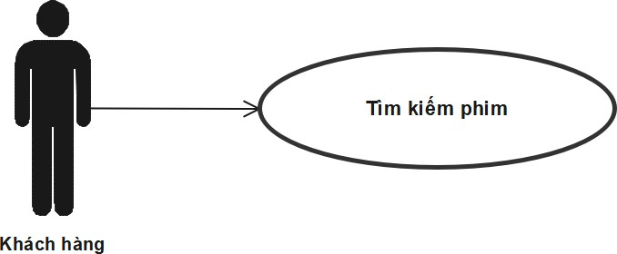

Hình 2.5: Usecase Tìm kiếm phim

Tác nhân | Khách hàng
Mô tả | Người dùng tìm kiếm phim theo tên, thể loại hoặc rạp chiếu.
Dòng sự kiện chính | - Người dùng nhập từ khóa (tên phim, thể loại) hoặc chọn bộ lọc (rạp, thời gian).  - Hệ thống hiển thị danh sách các phim phù hợp
Dòng sự kiện phụ | - Nếu không có phim phù hợp, hệ thống thông báo không tìm thấy kết quả
Trạng thái hệ thống trước khi thực thiện use case | - Hệ thống có sẵn các phim để hiển thị kết quả tìm kiếm  - Người dùng có thể không cần đăng nhập để tìm  kiếm phim, nhưng sẽ cần đăng nhập nếu muốn đặt vé xem phim

Trạng thái hệ thống sau khi thực thiện use case | - Trường hợp thành công: Hệ thống hiển thị danh sách các phim phù hợp với tiêu chí người dùng đã chọn  - Trường hợp thất bại: Hệ thống thông báo không có kết quả nào khớp với tiêu chí tìm kiếm và có thể gợi ý các tùy chọn khác
Bảng 2.4: Bảng đặc tả Usecase Tìm kiếm phim

Đặc tả Usecase Xem chi tiết phim

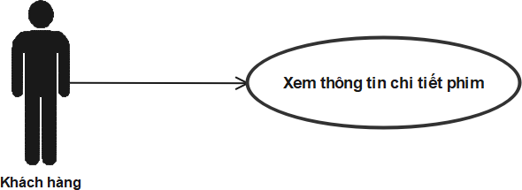

Hình 2.6: Usecase Xem chi tiết phim

Tác nhân | Khách hàng
Mô tả | Khách hàng xem chi tiết phim cụ thể
Dòng sự kiện chính | - Khách hàng chọn một phim từ danh sách hiển thị  - Hệ thống hiển thị thông tin chi tiết về phim bao gồm: tên phim, diễn viên, đạo diễn, trailer, ngôn ngữ

Dòng sự kiện phụ | Không có
Trạng thái hệ thống trước khi thực thiện use case | - Phim mà người dùng chọn phải có sẵn thông tin chi tiết để hiển thị  - Người dùng không nhất thiết phải đăng nhập để xem chi tiết phim, nhưng cần đăng nhập để đặt phim
Trạng thái hệ thống sau khi thực thiện use case | - Trường hợp thành công: Hệ thống hiển thị đầy đủ thông tin chi tiết của phim, giúp người dùng xem và đưa ra quyết định  - Trường hợp thất bại: Nếu có lỗi hệ thống khi tải thông tin phim, hệ thống sẽ hiển thị thông báo lỗi và đề nghị người dùng thử lại
Bảng 2.5: Bảng đặc tả Usecase Xem chi tiết phim

Đặc tả Usecase Đặt vé xem phim

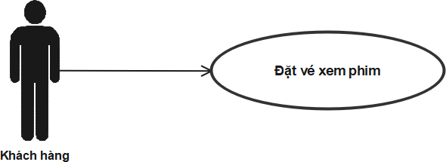

Hình 2.7: Usecase Đặt vé xem phim

Tác nhân | Khách hàng

Mô tả | Khách hàng đặt vé xem phim sau khi chọn phim và các dịch vụ đi kèm
Dòng sự kiện chính | - Người dùng đăng nhập vào hệ thống.  - Người dùng chọn phim muốn xem.  - Hệ thống hiển thị danh sách lịch chiếu (suất chiếu) tương ứng.  - Người dùng chọn một suất chiếu.  - Hệ thống hiển thị sơ đồ phòng chiếu và các ghế còn trống.  - Người dùng chọn ghế muốn đặt.  - Hệ thống hiển thị thông tin tóm tắt đặt vé (tên phim, suất chiếu, ghế, giá tiền...).  - Người dùng xác nhận đặt vé.  - Hệ thống lưu thông tin đặt vé vào cơ sở dữ liệu.  - Hệ thống hiển thị thông báo đặt vé thành công và gửi mã vé cho người dùng.
Dòng sự kiện phụ | - Không có suất chiếu nào khả dụng:  -Hệ thống hiển thị thông báo và cho phép người dùng chọn phim khác.  - Ghế đã được đặt trước:  -Hệ thống thông báo và yêu cầu người dùng chọn ghế  khác.  - Mất kết nối hoặc lỗi hệ thống khi xác nhận:  - Hệ thống thông báo lỗi và không lưu đơn đặt vé.

Trạng thái hệ  thống trước khi thực thiện use  case | - Người dùng đã đăng nhập vào hệ thống (nếu hệ thống yêu cầu đăng nhập để đặt vé xem phim)  - phim phải còn chỗ ngồi để người dùng có thể đặt  - Phương thức thanh toán mà người dùng chọn phải khả dụng và hợp lệ
Trạng thái hệ thống sau khi thực thiện use case | - Trường hợp thành công: Hệ thống xử lý thanh toán thành công và xác nhận đặt vé xem phim với người dùng. Thông tin đặt vé được lưu trong hệ thống và gửi qua email cho người dùng  - Trường hợp thất bại: Nếu có lỗi trong quá trình thanh toán hoặc đặt vé, hệ thống sẽ thông báo lỗi và yêu cầu người dùng thực hiện lại các bước cần thiết
Bảng 2.6: Bảng đặc tả Usecase Đặt vé xem phim

Đặc tả Usecase Thanh toán

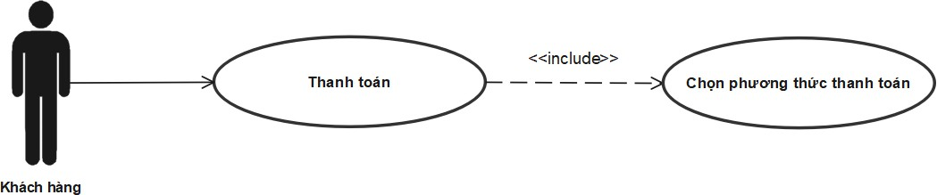

Hình 2.8: Usecase Thanh toán

Tác nhân | Khách hàng
Mô tả | Khách hàng tiến hành thanh toán sau khi đặt vé xem phim
Dòng sự kiện chính | - Khách hàng chọn phương thức thanh toán (thẻ tín dụng, ví điện tử, chuyển khoản)  - Hệ thống gửi thông tin đến hệ thống thanh toán

- Hệ thống thanh toán xác nhận giao dịch
- Nếu thành công, người dùng nhận được xác nhận thanh toán và đặt vé xem phim
Dòng sự kiện phụ | - Nếu giao dịch thất bại, hệ thống báo lỗi và yêu cầu  người dùng thử lại hoặc chọn phương thức thanh toán khác
Trạng thái hệ  thống trước khi  thực thiện use case | - Người dùng đã chọn và xác nhận đặt vé  - Phương thức thanh toán mà người dùng chọn phải khả dụng và hợp lệ
Trạng thái hệ  thống sau khi thực thiện use case | - Trường hợp thành công: Hệ thống xác nhận giao dịch thanh toán thành công, thông tin đặt vé được cập nhật và gửi xác nhận qua email cho người dùng.  - Trường hợp thất bại: Nếu thanh toán không thành  công, hệ thống sẽ thông báo lỗi, và người dùng sẽ có tùy chọn thử lại hoặc chọn phương thức thanh toán khác.
Bảng 2.7: Bảng đặc tả Usecase Thanh toán

Đặc tả Usecase Thêm phim mới (Admin)

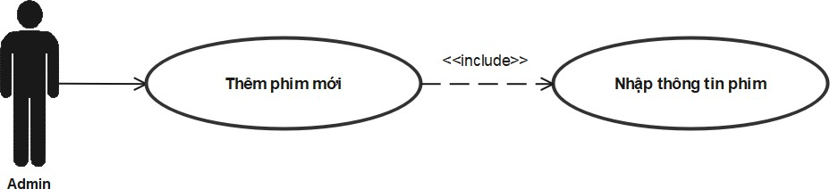

Hình 2.9: Usecase Thêm phim mới

Tác nhân | Quản trị viên

Mô tả | Cho phép admin thêm phim vào hệ thống để có thể tạo suất chiếu cho phim đó
Dòng sự kiện chính | - Admin chọn tính năng “Thêm phim”.  - Nhập thông tin phim (tên, mô tả, thể loại, thời lượng, ngày phát hành, rating, ảnh poster).  - Nhấn lưu.  - Hệ thống lưu vào bảng Movies và thông báo thành công.
Dòng sự kiện phụ | - Nếu thông tin không đầy đủ, hệ thống yêu cầu quản trị viên nhập lại.
Trạng thái hệ thống trước khi thực thiện use case | - Phim chưa tồn tại trong hệ thống  - Không thể tạo suất chiếu cho phim này
Trạng thái hệ thống sau khi thực thiện use case | - Bảng Movies có bản ghi mới chứa thông tin phim  - Phim có thể được chọn để tạo suất chiếu
Bảng 2.8: Bảng đặc tả Usecase Thêm phim mới

Đặc tả Usecase Tạo suất chiếu (Admin)
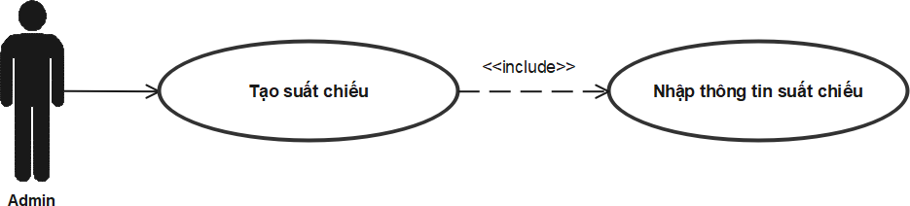

Hình 2.10: Usecase Tạo suất chiếu

Tác nhân | Quản trị viên

Mô tả | Cho phép admin tạo lịch chiếu (suất chiếu) cho phim tại một phòng chiếu nhất định
Dòng sự kiện chính | - Admin chọn phim cần tạo suất chiếu  - Chọn rạp, phòng chiếu  - Nhập thời gian bắt đầu, thời gian kết thúc và giá vé  - Nhấn xác nhận  - Hệ thống lưu thông tin vào bảng Showtimes
Dòng sự kiện phụ | - Nếu thông tin không đầy đủ, hệ thống yêu cầu quản trị viên nhập lại.
Trạng thái hệ thống trước khi thực thiện use case | - Phim không có lịch chiếu  - Người dùng không thể đặt vé cho phim này
Trạng thái hệ thống sau khi thực thiện use case | - Một hoặc nhiều bản ghi được thêm vào bảng Showtimes  - Người dùng có thể đặt vé cho suất chiếu vừa tạo.
Bảng 2.9: Bảng đặc tả Usecase Tạo suất chiếu

Đặc tả Usecase Quản lý phòng chiếu (Admin)
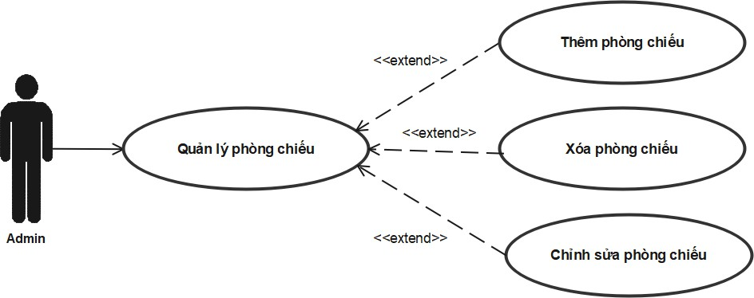

Hình 2.11: Usecase Quản lý phòng chiếu

Tác nhân | Quản trị viên
Mô tả | Cho phép thêm, sửa hoặc xoá thông tin các phòng chiếu trong rạp
Dòng sự kiện chính | - Admin truy cập danh sách phòng chiếu.  - Chọn thêm mới hoặc chỉnh sửa thông tin phòng (tên phòng, số hàng ghế, số cột...).  - Hệ thống cập nhật bảng Rooms và Seats.
Dòng sự kiện phụ | - Nhập số ghế không hợp lệ (0, âm, quá lớn).
Trạng thái hệ thống trước khi thực thiện use case | - Phòng chiếu chưa tồn tại hoặc thông tin chưa đầy đủ.  - Không thể gán suất chiếu vào phòng.
Trạng thái hệ thống sau khi thực thiện use case | - Bảng Rooms và Seats được cập nhật/thêm mới.  - Có thể sử dụng phòng cho các suất chiếu mới.
Bảng 2.10: Bảng đặc tả Usecase Quản lý phòng chiếu

Đặc tả Usecase Quản lý rạp chiếu phim (Admin)
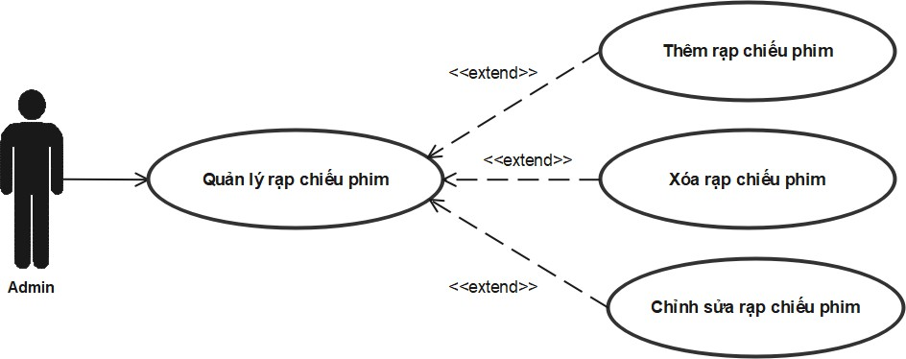

Hình 2.12: Usecase Quản lý rạp chiếu phim

Tác nhân | Quản trị viên
Mô tả | Quản lý thông tin các cụm rạp (tên, địa chỉ, số điện thoại)
Dòng sự kiện chính | - Admin chọn chức năng quản lý rạp.  - Nhập/chỉnh sửa thông tin rạp.  - Hệ thống lưu vào bảng Cinemas.
Dòng sự kiện phụ | - Nhập địa chỉ hoặc số điện thoại không hợp lệ  - Xoá rạp đang chứa phòng chiếu hoặc phim liên kết
Trạng thái hệ thống trước khi thực thiện use case | - Rạp chưa được khai báo hoặc sai thông tin.  - Không thể tạo phòng chiếu/phim tại rạp này.
Trạng thái hệ thống sau khi thực thiện use case | - Bảng Cinemas có dữ liệu đúng và đầy đủ.  - Có thể thêm phòng, phim, suất chiếu liên kết với rạp.
Bảng 2.11: Bảng đặc tả Usecase Quản lý rạp chiếu phim

Đặc tả Usecase Xem báo cáo đặt vé (Admin)

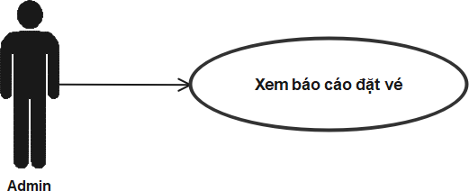

Hình 2.13: Usecase Xem báo cáo đặt vé

Tác nhân | Quản trị viên
Mô tả | Xem tổng số lượng vé đã bán, doanh thu theo phim, theo ngày, theo suất chiếu..
Dòng sự kiện chính | - Admin chọn mục “Báo cáo đặt vé”.  - Chọn thời gian hoặc phim cần thống kê.  - Hệ thống tổng hợp dữ liệu từ bảng Bookings, BookingDetails, Showtimes và hiển thị kết quả.
Dòng sự kiện phụ | - Chọn thời gian thống kê không hợp lệ (từ > đến)  - Không có dữ liệu trong khoảng thời gian đã chọn
Trạng thái hệ thống  trước khi thực thiện use case | - Dữ liệu đặt vé đã có nhưng chưa được phân tích.  - Khó theo dõi hiệu quả kinh doanh từng phim/rạp.
Trạng thái hệ thống sau khi thực thiện use case | - Admin xem được thống kê số vé, doanh thu, lịch sử đặt vé...  - Có thể đưa ra quyết định từ dữ liệu báo cáo.
Bảng 2.12: Bảng đặc tả Usecase Xem báo cáo đặt vé

Sơ đồ Class
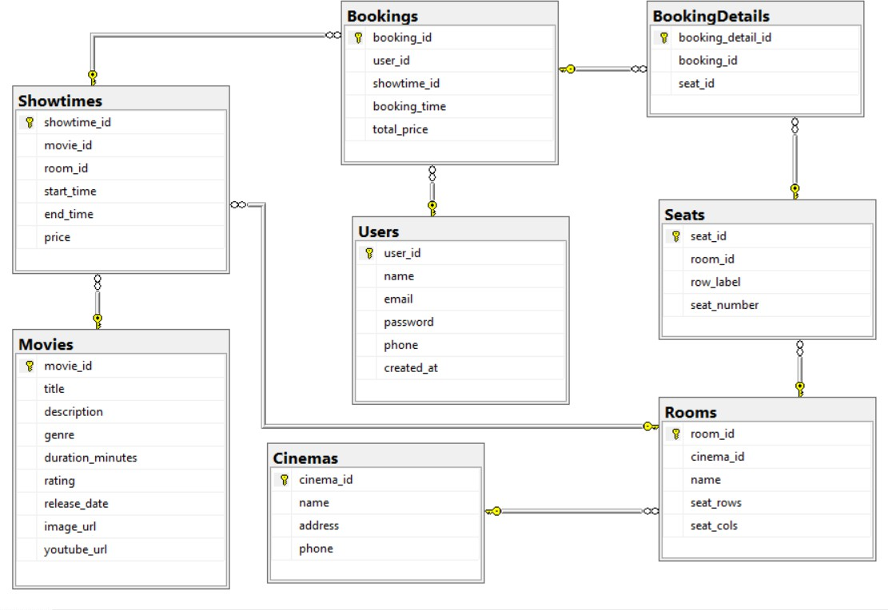
Hình 2.14: Sơ đồ Class

Dạnh sách các thuộc tính của bảng Showtimes

STT | Tên thuộc tính | Loại | Ràng buộc | Ý nghĩa
1 | showtime_id | uniqueidentifier | Primary Key | Mã suất chiếu
2 | movie_id | uniqueidentifier | Not null | Mã phim
3 | room_id | uniqueidentifier | Not null | Mã phòng chiếu
4 | start_time | datetime |  | Thời gian bắt đầu
5 | end_time | datetime |  | Thời gian kết thúc
6 | price | decimal(18, 2) |  | Giá vé
Bảng 2.13: Các thuộc tính Showtimes

Dạnh sách các thuộc tính của bảng Users

STT | Tên thuộc tính | Loại | Ràng buộc | Ý nghĩa
1 | user_id | uniqueidentifier | Primary Key | Mã người dùng

2 | name | nvarchar(100) |  | Tên người dùng
3 | email | nvarchar(100) |  | Email
4 | password | nvarchar(255) |  | Mật khẩu
5 | phone | nvarchar(20) |  | Số điện thoại
6 | create_at | datetime |  | Ngày tạo
Bảng 2.14: Các thuộc tính Users

Dạnh sách các thuộc tính của bảng Movies

STT | Tên thuộc tính | Loại | Ràng buộc | Ý nghĩa
1 | movie_id | uniqueidentifier | Primary Key | Mã phim
2 | title | nvarchar(100) |  | Tiêu đề phim
3 | description | nvarchar(100) |  | Mô tả phim
4 | genre | nvarchar(100) |  | Thể loại
5 | duration_minutes | int |  | Thời lượng
6 | rating | nvarchar(100) |  | Đánh giá
7 | release_date | datetime |  | Ngày phát hành
8 | image_url | nvarchar(100) |  | Link ảnh
9 | youtube_url | nvarchar(100) |  | Link youtube
Bảng 2.15: Các thuộc tính Movies

Dạnh sách các thuộc tính của bảng Rooms

STT | Tên thuộc tính | Loại | Ràng buộc | Ý nghĩa
1 | room_id | uniqueidentifier | Primary Key | Mã phòng chiếu
2 | cinema_id | uniqueidentifier | Not null | Mã rạp chiếu
3 | name | nvarchar(100) |  | Tên phòng chiếu
4 | seat_rows | int |  | Chỗ ngồi ngang
5 | seat_cols | int |  | Chỗ ngồi dọc
Bảng 2.16: Các thuộc tính Rooms

Dạnh sách các thuộc tính của bảng Seats

STT | Tên thuộc tính | Loại | Ràng buộc | Ý nghĩa
1 | seat_id | uniqueidentifier | Primary Key | Mã chỗ ngồi
2 | room_id | uniqueidentifier | Not null | Mã phòng chiếu
3 | row_label | nvarchar(100) |  | Hàng ghế
4 | seat_number | int |  | Số ghế
Bảng 2.17: Các thuộc tính Seats

Dạnh sách các thuộc tính của bảng Cinemas

STT | Tên thuộc tính | Loại | Ràng buộc | Ý nghĩa
1 | cinema_id | uniqueidentifier | Primary Key | Mã rạp chiếu phim
2 | name | nvarchar(100) |  | Tên rạp chiếu phim
3 | address | nvarchar(100) |  | Địa chỉ
4 | phone | nvarchar(100) |  | Số điện thoại
Bảng 2.18: Các thuộc tính Cinemas

Dạnh sách các thuộc tính của bảng Bookings

STT | Tên thuộc tính | Loại | Ràng buộc | Ý nghĩa
1 | booking_id | uniqueidentifier | Primary Key | Mã đặt vé
2 | user_id | uniqueidentifier | Not null | Mã người dùng
3 | showtime_id | uniqueidentifier | Not null | Tên suất chiếu
4 | booking_time | datetime |  | Thời gian đặt vé
5 | total_price | decimal(18, 2) |  | Tổng đơn giá
Bảng 2.19: Các thuộc tính Bookings

Dạnh sách các thuộc tính của bảng BookingDetails

STT | Tên thuộc tính | Loại | Ràng buộc | Ý nghĩa
1 | booking_detail_id | uniqueidentifier | Primary Key | Mã đặt vé chi tiết
2 | booking_id | uniqueidentifier | Not null | Mã đặt vé
3 | seat_id | uniqueidentifier | Not null | Mã chỗ ngồi
Bảng 2.20: Các thuộc tính BookingDetails

Sơ đồ trạng thái
      - Sơ đồ trạng thái đăng nhập
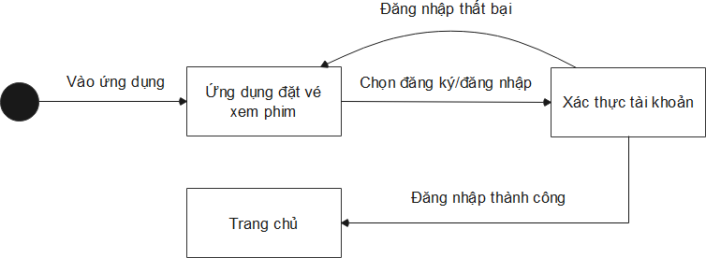
Hình 2.15: Sơ đồ trạng thái đăng nhập

Sơ đồ trạng thái đặt vé xem phim
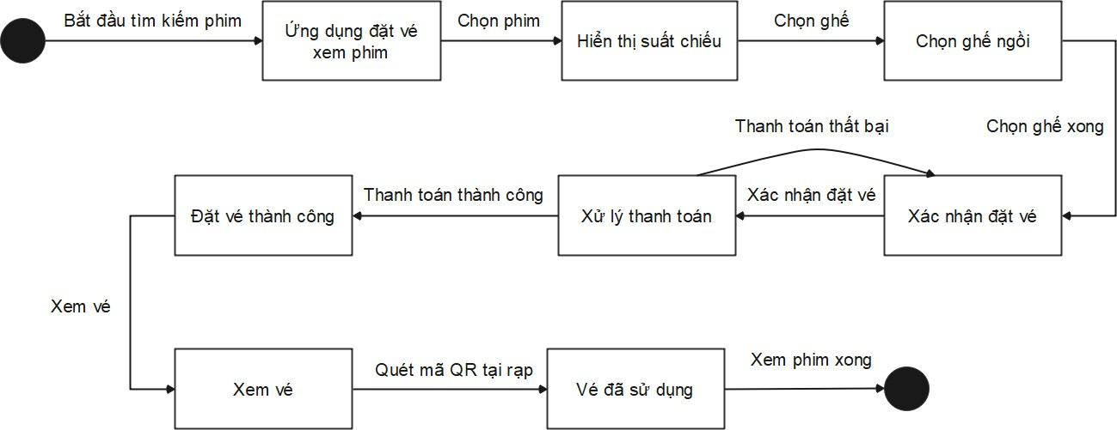

Hình 2.16: Sơ đồ trạng thái đặt vé xem phim

Sơ đồ tuần tự
      - Sơ đồ tuần tự Đăng nhập

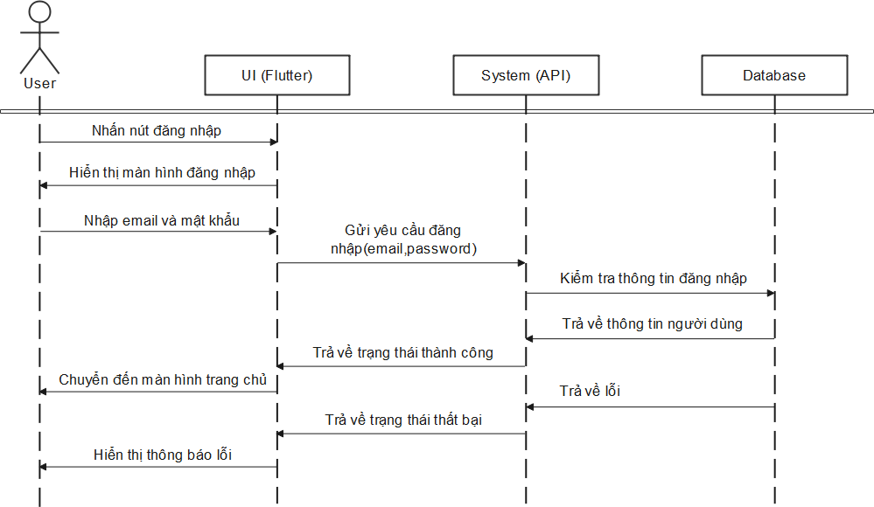

Hình 2.17: Sơ đồ tuần tự Đăng nhập
      - Sơ đồ tuần tự Tìm kiếm phim
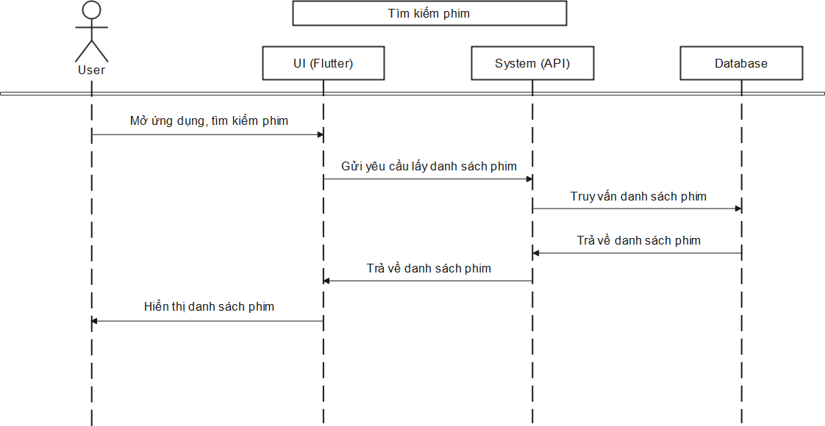

Hình 2.18: Sơ đồ tuần tự Tìm kiếm phim

Sơ đồ tuần tự Chọn phim và lịch chiếu

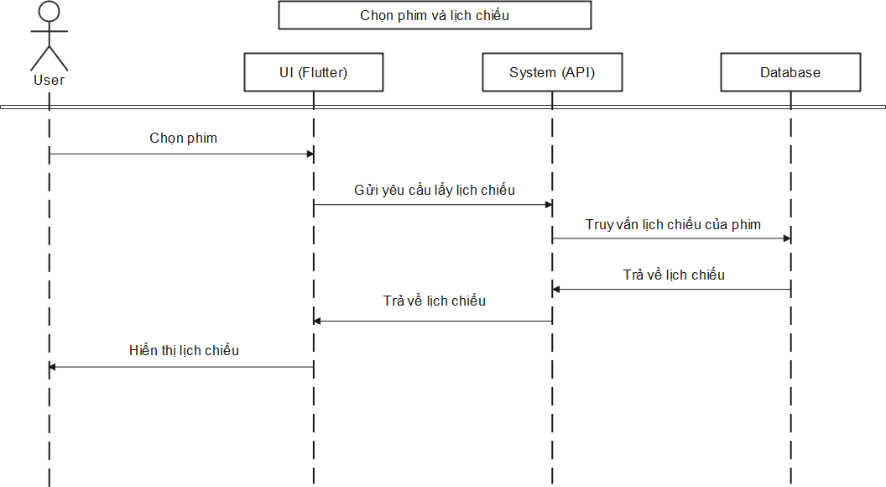

Hình 2.19: Sơ đồ tuần tự Chọn phim và lịch chiếu

Sơ đồ tuần tự Chọn ghế
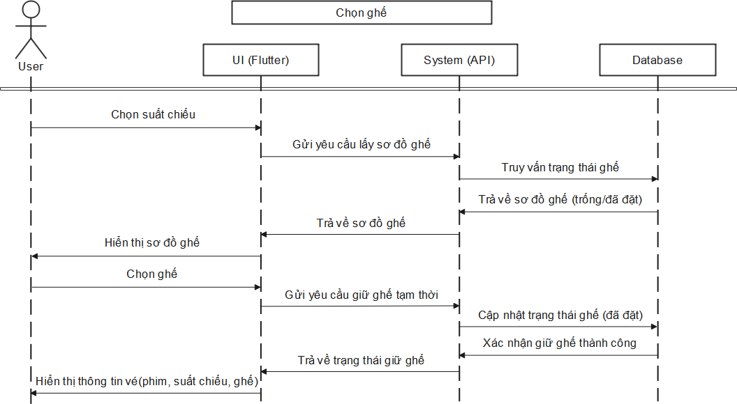

Hình 2.20: Sơ đồ tuần tự Chọn ghế

Sơ đồ tuần tự Xác nhận và thanh toán

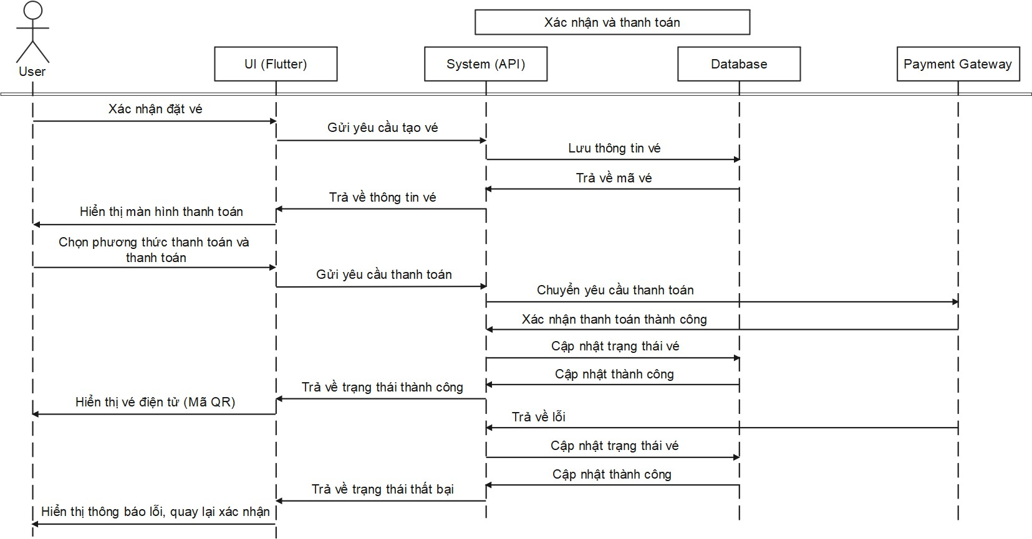
Hình 2.21: Sơ đồ tuần tự Xác nhận và thanh toán

Sơ đồ ERD
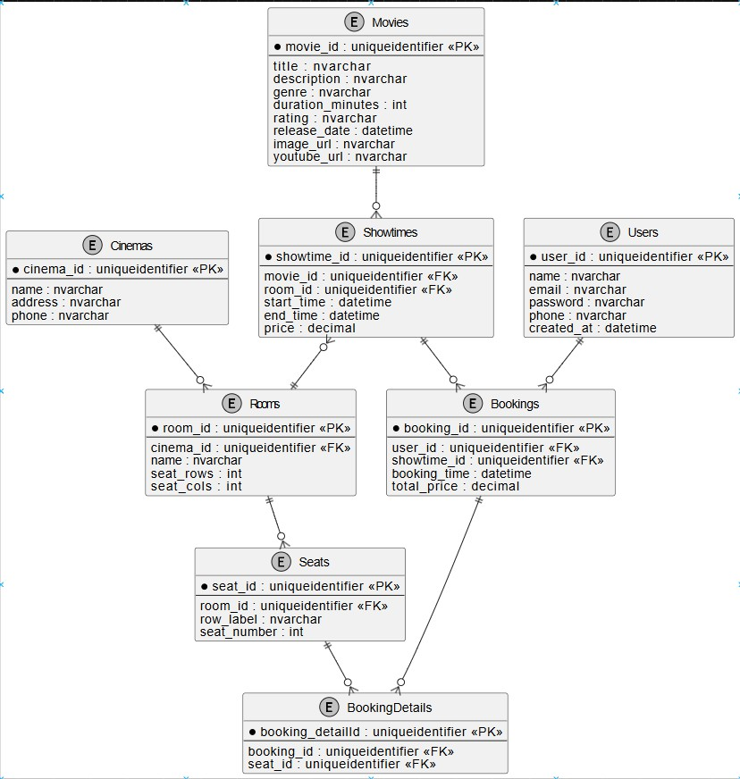
Hình 2.22: Sơ đồ ERD

CHƯƠNG 3: Cài đặt thử nghiệm, kết quả và đánh giá

Quá trình cài đặt và thực hiện
    - Quá trình phát triển
Quá trình phát triển ứng dụng đặt vé xem phim trên nền tảng Flutter được thực hiện theo các bước cụ thể. Đầu tiên, em tiến hành phân tích yêu cầu người dùng và xác định các chức năng chính của hệ thống như: đăng ký, đăng nhập, xem phim, đặt vé, chọn ghế và thanh toán. Sau đó, xây dựng cơ sở dữ liệu trên SQL Server để lưu trữ thông tin người dùng, phim, suất chiếu, ghế ngồi và vé đặt. Backend được phát triển bằng
ASP.NET Core để cung cấp các API hỗ trợ giao tiếp giữa ứng dụng và cơ sở dữ liệu. Tiếp theo, giao diện người dùng được xây dựng bằng Flutter với thiết kế hiện đại, dễ sử dụng. Cuối cùng, em tiến hành kiểm thử, sửa lỗi và hoàn thiện hệ thống để đảm bảo ứng dụng hoạt động ổn định và đáp ứng yêu cầu đề ra.

Môi trường phát triển
- Cơ sở dữ liệu: SQL Server 2022
- Frontend: Flutter (Dart), Android Studio
- Backend: ASP.NET Core, Visual Studio 2022
- Thiết bị máy ảo: Điện thoại Android (Google Pixel 7)

Các bước thực hiện
      - Thiết kế giao diện người dùng
Xây dựng các màn hình chính như: Splash Screen, màn hình đăng nhập, màn hình đăng ký, màn hình quên mật khẩu, màn hình trang chủ, màn hình chi tiết phim, màn hình chọn suất chiếu, màn hình chọn ghế, màn hình lịch sử đặt vé, màn hình tài khoản cá nhân.

Xây dựng cơ sở dữ liệu và viết API
Các bảng cơ sở dữ liệu:

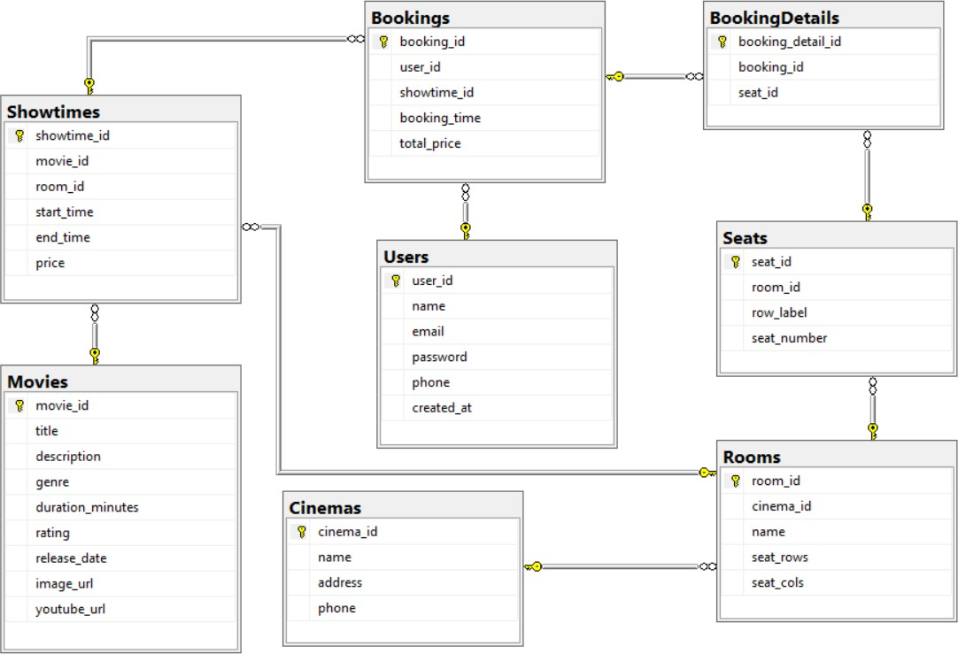

Hình 3.1: Cơ sở dữ liệu
-API Users
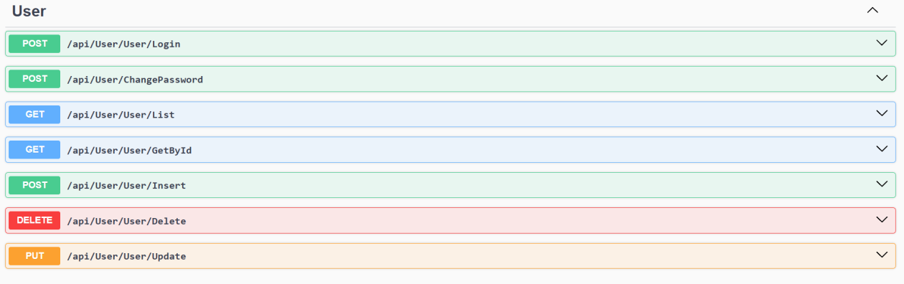
Hình 3.2: API Users

Phương thức | Đường dẫn | Mô tả chức năng
POST | /api/User/User/Login | Đăng nhập người dùng
POST | /api/User/ChangePassword | Đổi mật khẩu cho tài khoản  người dùng

GET | /api/User/User/List | Lấy danh sách tất cả người  dùng
GET | /api/User/User/GetById | Lấy thông tin chi tiết của người  dùng theo user_id
POST | /api/User/User/Insert | Thêm mới người dùng
DELETE | /api/User/User/Delete | Xóa người dùng
PUT | /api/User/User/Update | Cập nhật người dùng
Bảng 3.1: API Users
-API Showtimes
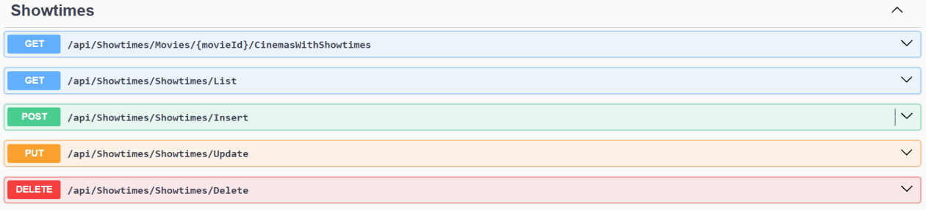
Hình 3.3: API Showtimes

Phương thức | Đường dẫn | Mô tả chức năng
GET | /api/Showtimes/Movies/{movieId}/ CinemasWithShowtimes | Khi người dùng chọn một phim, API này sẽ trả về các rạp đang chiếu phim đó cùng  các suất chiếu tương ứng
GET | /api/Showtimes/Showtimes/List | Lấy danh sách tất cả các suất  chiếu
POST | /api/Showtimes/Showtimes/Insert | Thêm suất chiếu
PUT | /api/Showtimes/Showtimes/Update | Sửa suất chiếu
DELETE | /api/Showtimes/Showtimes/Delete | Xóa suất chiếu
Bảng 3.2: API Showtimes

-API Seats
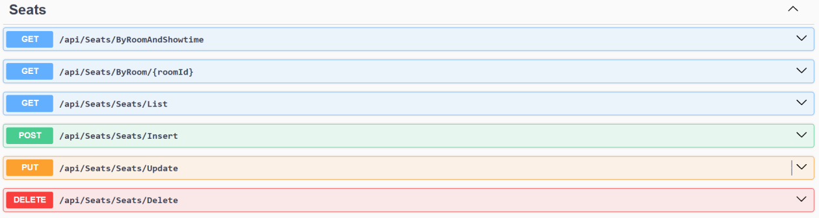
Hình 3.4: API Seats

Phương thức | Đường dẫn | Mô tả chức năng
GET | /api/Seats/ByRoomAndShowtime | Khi người dùng chọn một suất chiếu, API này sẽ trả về sơ đồ ghế tại phòng chiếu và thông  tin ghế nào đã được đặt
GET | /api/Seats/ByRoom/{roomId} | Lấy danh sách tất cả ghế trong  một phòng chiếu cụ thể
GET | /api/Seats/Seats/List | Lấy toàn bộ danh sách ghế
POST | /api/Seats/Seats/Insert | Thêm ghế mới
PUT | /api/Seats/Seats/Update | Cập nhật ghế
DELETE | /api/Seats/Seats/Delete | Xóa ghế
Bảng 3.3: API Seats
-API Rooms
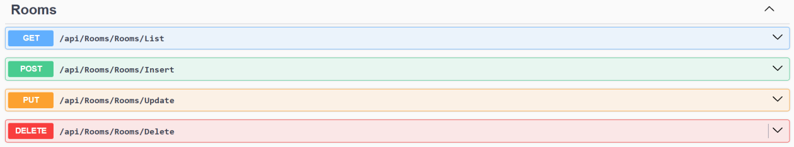
Hình 3.5: API Rooms

Phương thức | Đường dẫn | Mô tả chức năng

GET | /api/Rooms/Rooms/List | Lấy danh sách tất cả các  phòng chiếu phim
POST | /api/Rooms/Rooms/Insert | Thêm phòng chiếu
PUT | /api/Rooms/Rooms/Update | Sửa phòng chiếu
DELETE | /api/Rooms/Rooms/Delete | Xóa phòng chiếu
Bảng 3.4: API Rooms
-API Movies
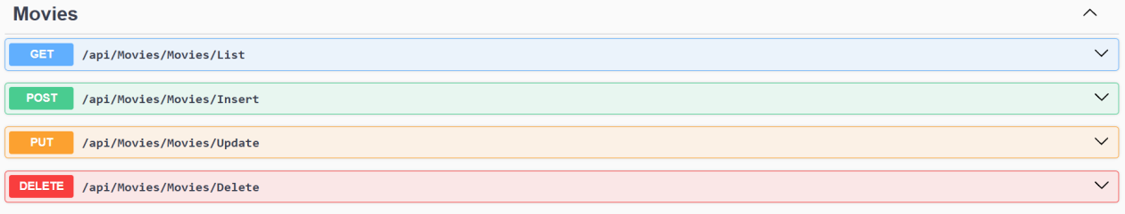
Hình 3.6: API Movies

Phương thức | Đường dẫn | Mô tả chức năng
GET | /api/Movies/Movies/List | Lấy danh sách tất cả các phim
POST | /api/Movies/Movies/Insert | Thêm phim mới
PUT | /api/Movies/Movies/Update | Sửa phim
DELETE | /api/Movies/Movies/Delete | Xóa phim
Bảng 3.5: API Movies
-API Cinemas
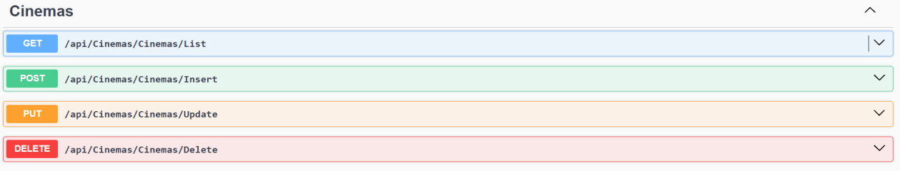
Hình 3.7: API Cinemas

Phương thức | Đường dẫn | Mô tả chức năng
GET | /api/Cinemas/Cinemas/List | Lấy danh sách tất cả các rạp  chiếu phim

POST | /api/Cinemas/Cinemas/Insert | Thêm rạp chiếu mới
PUT | /api/Cinemas/Cinemas/Update | Sửa rạp chiếu
DELETE | /api/Cinemas/Cinemas/Delete | Xóa rạp chiếu
Bảng 3.6: API Cinemas
-API Bookings
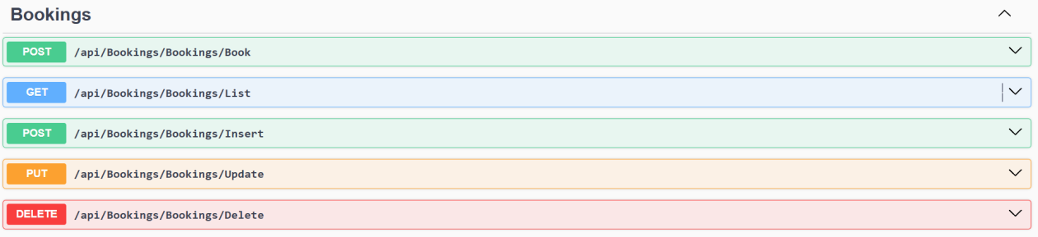
Hình 3.8: API Bookings

Phương thức | Đường dẫn | Mô tả chức năng
POST | /api/Bookings/Bookings/Book | Đặt vé xem phim
GET | /api/Bookings/Bookings/List | Lấy danh sách vé xem phim
POST | /api/Bookings/Bookings/Insert | Thêm thủ công 1 booking
PUT | /api/Bookings/Bookings/Update | Cập nhật thông tin một vé đã  đặt
DELETE | /api/Bookings/Bookings/Delete | Xóa booking đã tạo
Bảng 3.7: API Bookings
-API BookingDetails
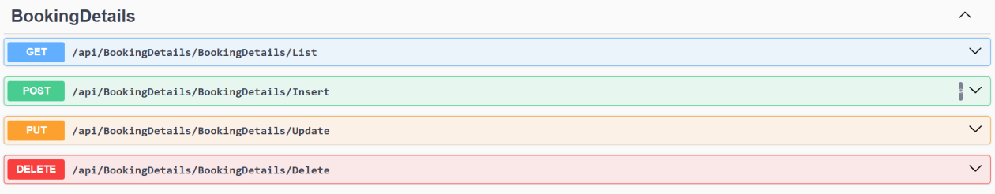
Hình 3.9: API BookingDetails

Phương  thức | Đường dẫn | Mô tả chức năng

GET | /api/BookingDetails/BookingDetails/List | Lấy danh sách tất cả  chi tiết đặt vé
POST | /api/BookingDetails/BookingDetails/Insert | Thêm chi tiết vé
PUT | /api/BookingDetails/BookingDetails/Update | Sửa chi tiết vé
DELETE | /api/BookingDetails/BookingDetails/Delete | Xóa chi tiết vé
Bảng 3.8: API BookingDetails

Giao diện ứng dựng đặt vé xem phim
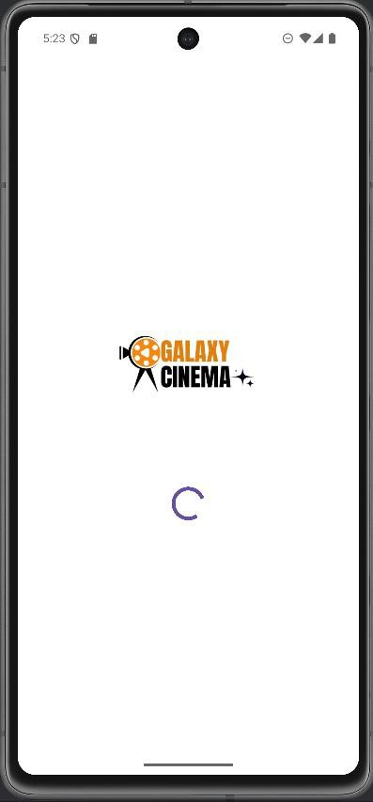

Hình 3.10: Màn hình Splash

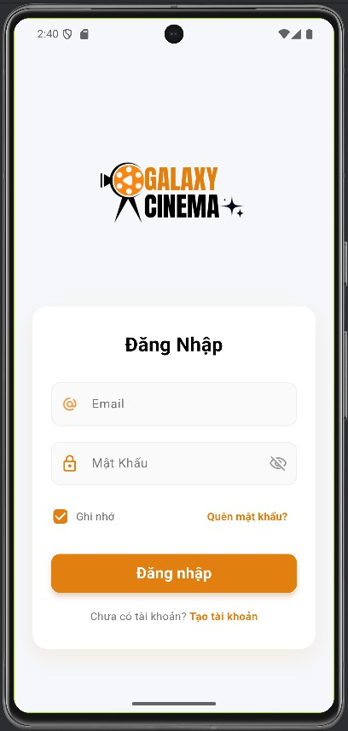
Hình 3.11: Màn hình đăng nhập

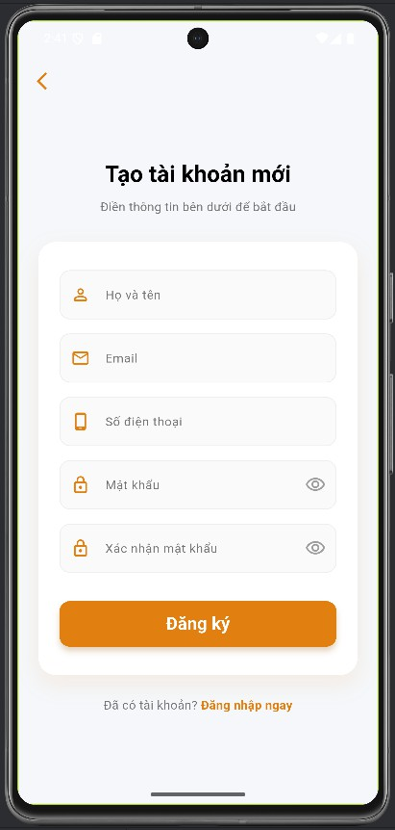
Hình 3.12: Màn hình tạo tài khoản

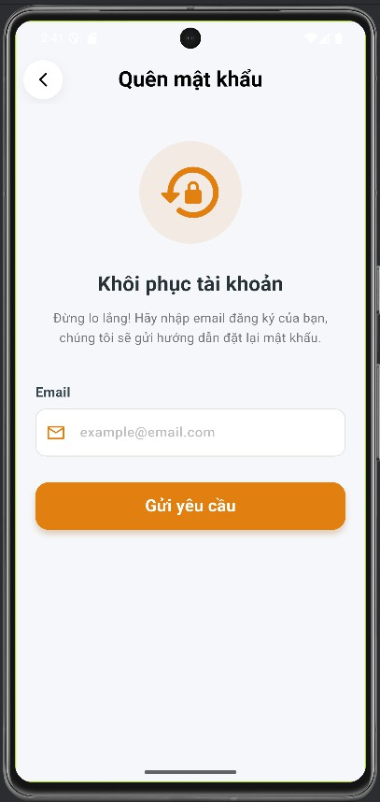
Hình 3.13: Màn hình quên mật khẩu

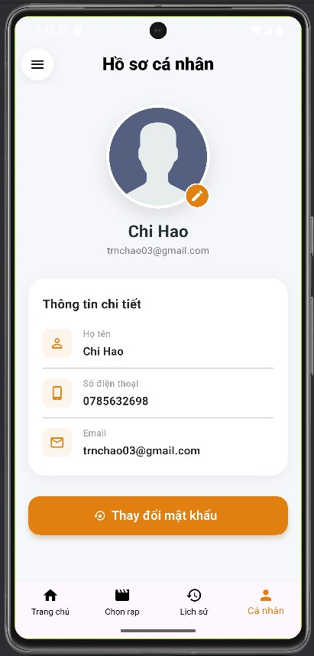
Hình 3.14: Màn hình tài khoản cá nhân

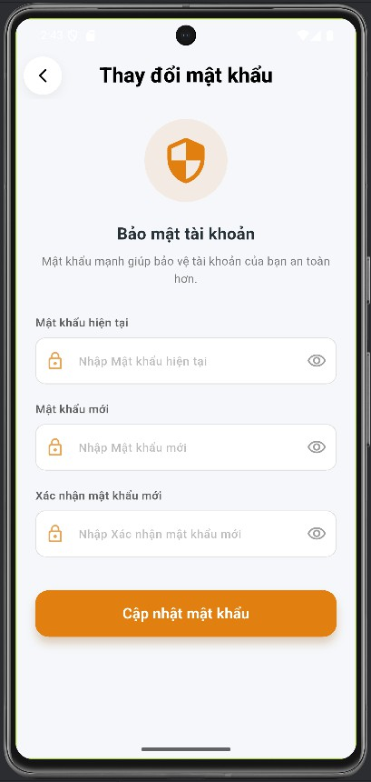

Hình 3.15: Màn hình thay đổi mật khẩu

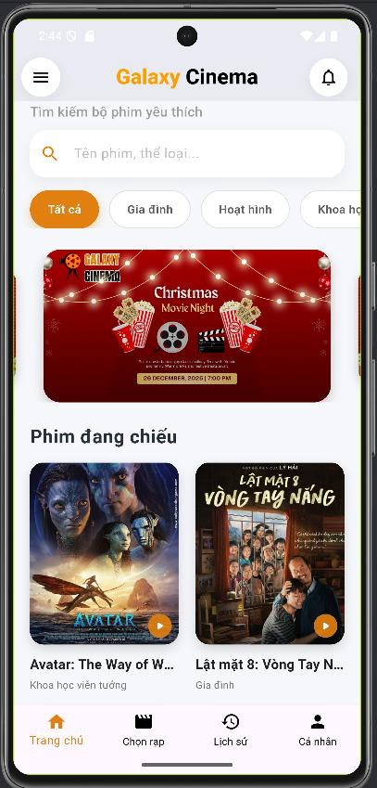
Hình 3.16: Màn hình trang chủ

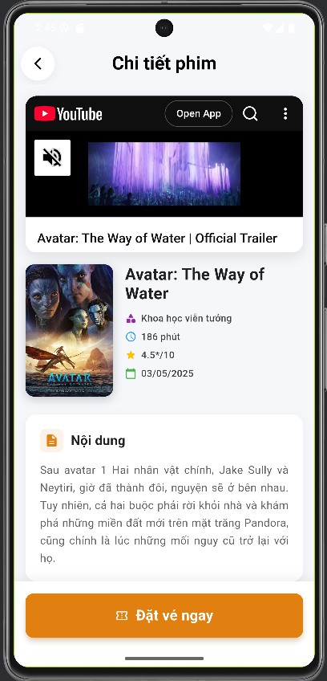
Hình 3.17: Màn hình chi tiết phim

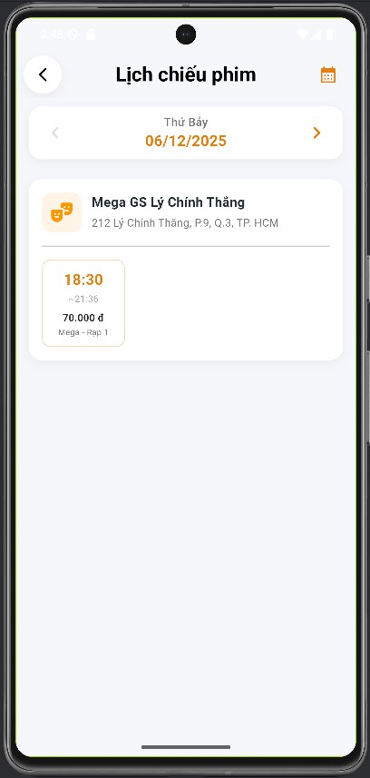
Hình 3.18: Màn hình chọn suất chiếu

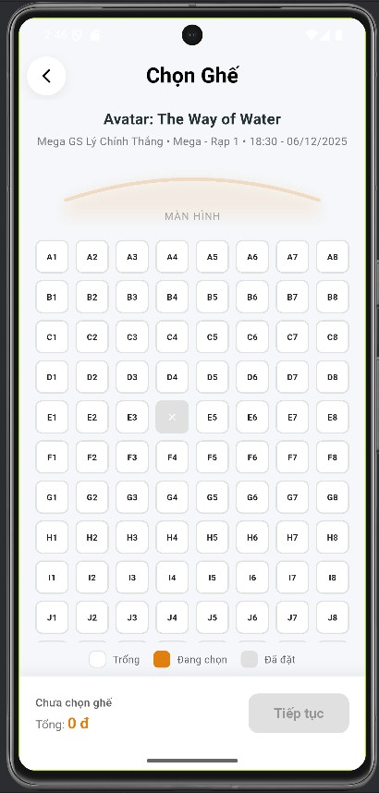

Hình 3.19: Màn hình chọn ghế

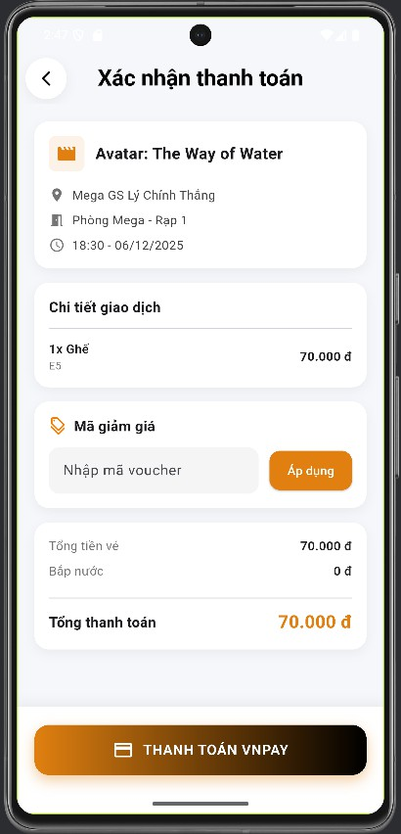
Hình 3.20: Màn hình xác nhận đặt vé

CHƯƠNG 4: Kết luận và hướng phát triển

Kết quả đạt được
Sau quá trình phát triển, nhóm đã xây dựng thành công hệ thống đặt vé xem phim gồm API backend bằng ASP.NET Core và giao diện người dùng bằng Flutter. Hệ thống hỗ trợ đầy đủ các chức năng như quản lý phim, phòng chiếu, suất chiếu, người dùng, đặt vé và chi tiết vé. Các API được thiết kế theo chuẩn RESTful, cho phép thực hiện các thao tác thêm, sửa, xóa, lấy dữ liệu và đặt vé. Ứng dụng Flutter có giao diện trực quan, cho phép người dùng xem danh sách phim, chọn suất chiếu, chọn ghế và đặt vé dễ dàng. Dữ liệu được kết nối ổn định giữa frontend và backend, đảm bảo trải nghiệm mượt mà cho người dùng. Cơ sở dữ liệu được chuẩn hóa với các mối quan hệ chặt chẽ giữa các bảng, đáp ứng tốt yêu cầu của hệ thống đặt vé.

Hạn chế
Trong quá trình xây dựng hệ thống, em cũng gặp phải một số hạn chế nhất định. Thứ nhất, giao diện người dùng vẫn còn đơn giản, chưa thực sự tối ưu trải nghiệm và thẩm mỹ, đặc biệt là trên các thiết bị có kích thước màn hình khác nhau. Thứ hai, chức năng bảo mật và phân quyền người dùng chưa được triển khai đầy đủ, dễ gây rủi ro khi hệ thống đi vào sử dụng thực tế. Ngoài ra, việc đồng bộ dữ liệu trong trường hợp mất kết nối mạng vẫn chưa được xử lý triệt để, có thể ảnh hưởng đến quá trình đặt vé. Cuối
cùng, hệ thống chưa tích hợp các phương thức thanh toán trực tuyến, điều này giới hạn tính thực tiễn nếu muốn triển khai thương mại.

Hướng phát triển
Trong tương lai, hệ thống có thể được phát triển theo nhiều hướng để nâng cao hiệu quả và tính thực tiễn. Trước hết, cần bổ sung chức năng xác thực và phân quyền người dùng, cho phép phân biệt giữa người dùng thông thường và quản trị viên, đảm bảo tính bảo mật và kiểm soát truy cập. Ngoài ra, có thể tích hợp cổng thanh toán trực tuyến
(như MoMo, ZaloPay, hoặc thẻ ngân hàng) để hỗ trợ thanh toán vé ngay trên ứng dụng. Hệ thống cũng có thể mở rộng thêm các tính năng như gợi ý phim theo sở thích, đánh giá và bình luận phim, hoặc thông báo nhắc lịch chiếu. Cuối cùng, ứng dụng cần

được nâng cấp giao diện người dùng (UI/UX) để cải thiện trải nghiệm, đồng thời tối ưu hiệu suất khi xử lý dữ liệu và tải hình ảnh phim.

MỤC LỤC
- BỘ GIÁO DỤC VÀ ĐÀO TẠO ĐẠI HỌC CÔNG NGHỆ, "CÔNG NGHỆ PHẦN MỀM".
- S. Alessandria, Flutter Cookbook, Packt Publishing, 2021.

- F. P. Brooks, The Mythical Man-Month: Essays on Software Engineering, 1975.
- T. B. Cường, "PHÂN TÍCH VÀ THIẾT KẾ HỆ THỐNG THÔNG TIN," NXB
Khoa Học Kỹ Thuật, 2002.

- Google, "Flutter Documentation," Flutter, 2018. [Online]. Available: https://docs.flutter.dev/.
- R. C. Martin, Clean Code: A Handbook of Agile Software Craftsmanship, 2008.
- F. D. (n.d.), "Firebase for Flutter," [Online]. Available: https://firebase.google.com/docs/flutter/setup.
- C. V. (n.d.)., "Online Ticket Booking System," [Online]. Available: https://www.cgv.vn/.

